Rapport I4a
2004/05

- Introduction

- Qu’est qu’un PDA ?

- Que possède notre PDA

- Comment ça marche ?

  - Théorie
  - Pratique

- Conclusion
Introduction :

Un PDA est comme vous le savez un Assistant Numérique Personnel ; il longtemps réserver à un certain standing ; aujourd’hui il devient de plus en plus rependu sur le marcher et de plus en plus un produit grand marché. Ceci est certainement du au fait que le PDA soit de plus en plus complet (option téléphone, GPS, …). Dans ce projet, nous allons tenter de simuler les fonctionnalité de cet appareil de cette décennie.

Qu’est qu’un PDA ?

Si l’on ce limite à l’essentiel ; un PDA est un appareil qui l’on peut dire regroupe un certain nombre de fonctionnalités d’un PC, dans un petit PC de poche (Pocket PC). Il contient les cartes de visite de vos contacts (nom, prénom, adresses électronique, numéro de téléphone, …), il vous enregistre et gère vos rendez-vous (alarme, emploie du temps, …), il gère aussi vaut taches (ce que vous avez à faire, ce que vous déjà avez fait, …), pour les models plus perfectionner ; il gère aussi les appels téléphoniques, effectue des traitements de texte, gère vos mails, possède un système d’exploitation pour facilité l’utilisation, …

Malheureusement, dans notre simulateur, nous n’aurons pas d’outils aussi sophistiqués, mais nous nous contenterons d’une version beaucoup plus basic.

Que possède notre PDA

Si vous vous attendez à ce que notre PDA soit un système super sophistiquer, avec option camera vidéo et appareil photo, lecteur Divx et MP3 et tous ce qui concerne le monde du multimédia, si vous pensez pour trouver dessus Windows XP ou le nouveau Lorghon; je vous prévient des maintenant car vous risquez d’être dessus, mais ce n’ai pas un prétexte pour le sous estimer pour autant. Bien qu’il ne soit pas E-Tech ; il vous propose tous de même un certain nombre de fonctionnalité. Carnet d’adresse (ou carte de visite) que vous pouvez entrer au tant que vous voulez, des comptes utilisateurs protéger par des mots de passe (donnée confidentiels), agenda qui on regret qu’il ne fasse pas réveil aussi car cela aurai était bien, des menus qui vous propose plein de fonctionnalité et qui sont simple d’utilisation, répertoire des taches à faire, …

Chacune de ses fonctionnalité est très étendu, exemple pour ajouter un contact, l’indispensable est de rajouter son nom et prénom , ensuite vous pouvez étendre (si vous le désirez )les options en rajout :

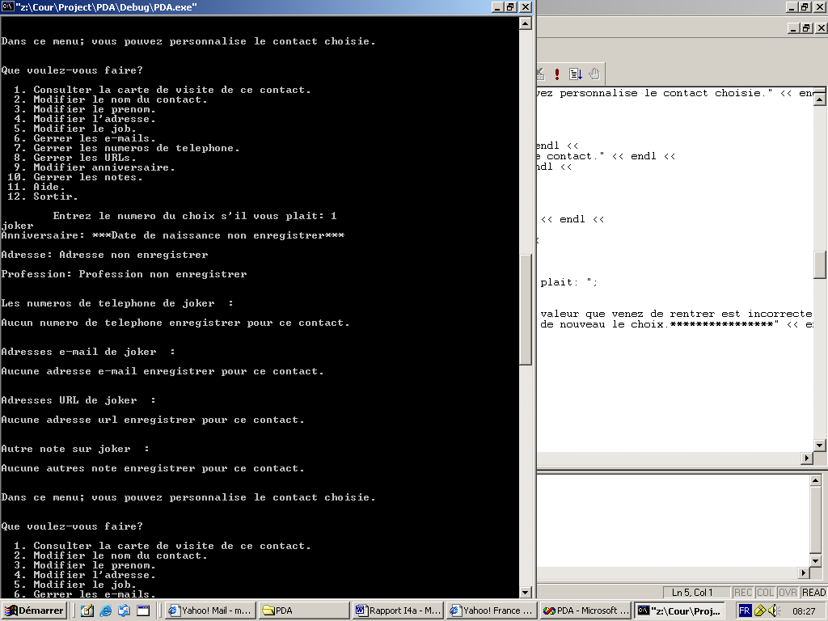
nom et prénom
date d’anniversaire

adresse
profession

jusqu’à 10 numéros de téléphones clair avec tes étiquettes perso pour chaque numéro

jusqu’à 10 adresses mails avec étiquette

jusqu’à 10 URL avec étiquette aussi

des notes persos sur chaque contacte
(jusqu’à 10 entrées encore)

L’agenda est lui aussi organiser et trier par ordre chronologique :

Exemple :
Une première entrée :
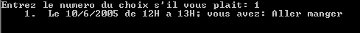

Une deuxième entrée :
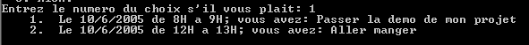

Vous pouvez ajouter des taches aussi à faire (trier par ordre de rentrée).

J’ai oublier de vous le dire ; mais vos contacts sont trier par ordre alphabétique.

Vous pouvez toujours changer votre login et votre mot de passe après avoir créer le compte.

Il aurait été super que pour naviguer dans le PDA vous utiliser un écran tactile avec des icons un peut partout ; mais pour ce PDA vous devrez utiliser les nombreux menus mis à votre disposition. 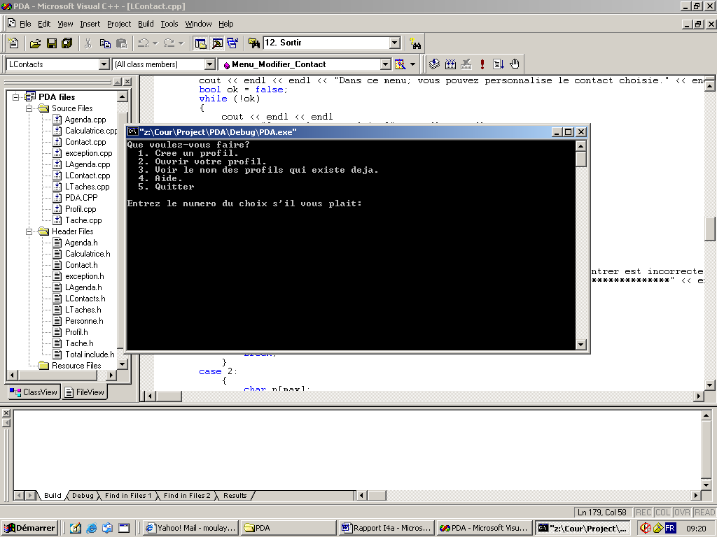

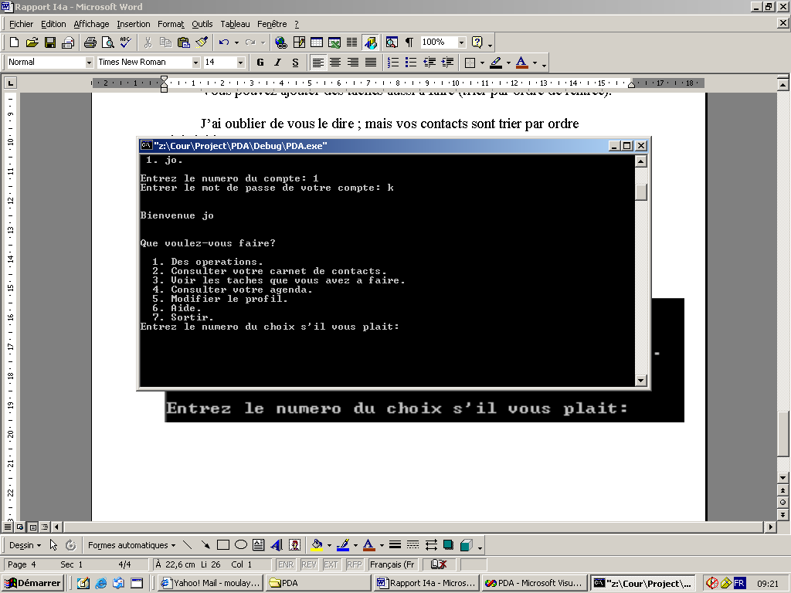
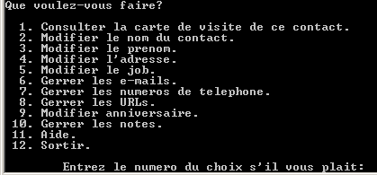

Comme votre serviteur et un peu blagueur ; il vous souhait la bienvenu au démarrage de votre compte et dit au revoir lorsque vous le quitter.

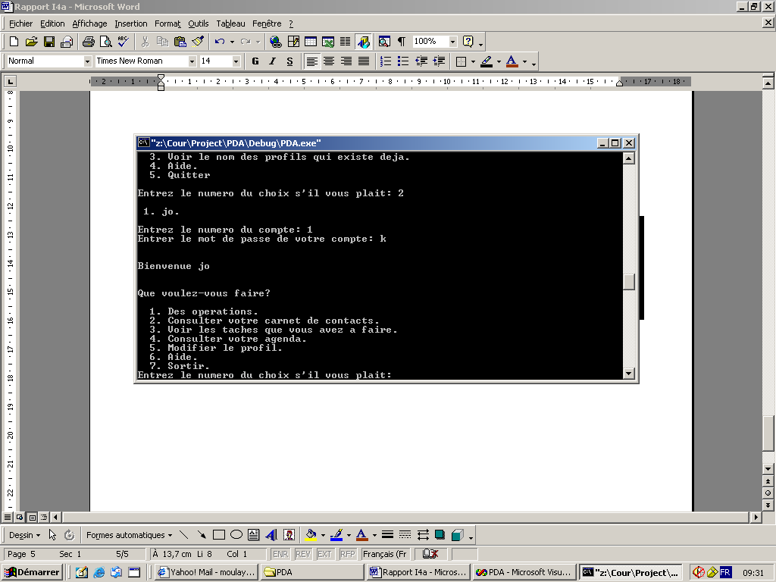

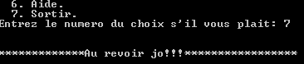

Si vous ajouter un contact, il va calculer son age et va vite savoir si c’est quelqu’un de valide ou pas et vous prévenir de votre erreur par un message.
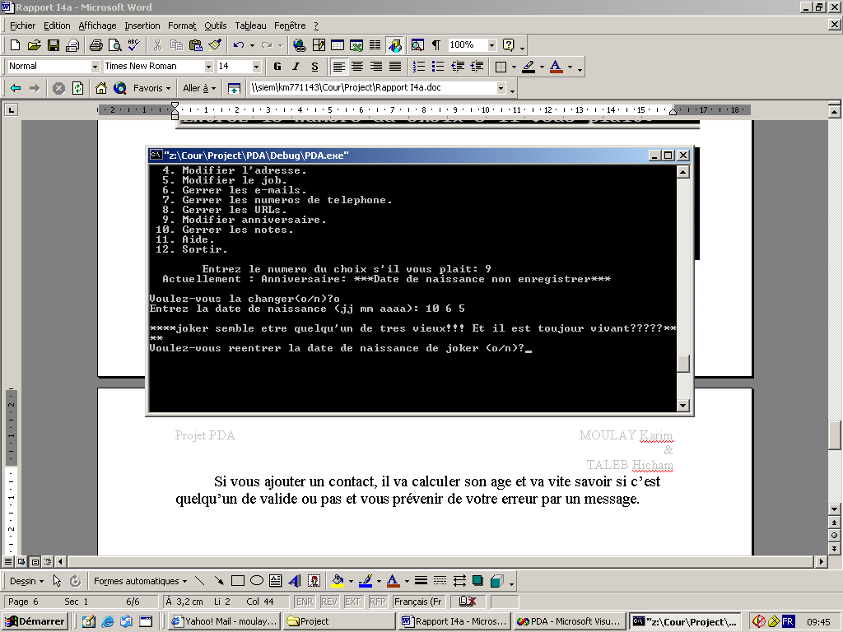

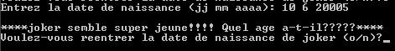

Ou encore lorsque vous faites des opérations.
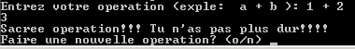
C’est vrai qu’il y a plus dur que 1 + 2
Un truc un peu plus dur !!!

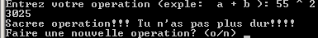
Balaise ; il m’a fait la racine carrée en mois d’un seconde ; mais avec la prochaine, il n’y arrivera pas ; sur. Et la il arrêtera de ce moquer.

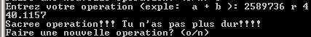

Il arrive aussi à faire les racines n-ieme les doigts dans le nez ; c’est super non !!! Et il ce moque toujours de vous !!!
Bien oui !!!
C’est trop facile pour lui !!!!

Il possède une calculette (pas scientifique mais pas mal) effectuer tous ce qui est opération du genre conversion, pourcentage, puissances …

Comment ça marche ?

Théorie

Dans le bazar de tous les fichiers, il faut pouvoir si retrouver.
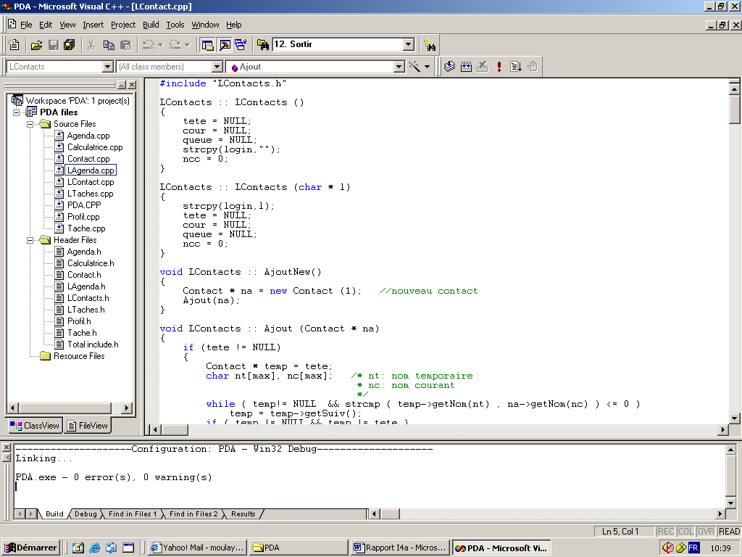
Vous avez plusieurs constructeurs chaqu’un destiner à quelque chose et le programme principale qui est PDA.

Le système est très simple à comprendre ; dans Source Files vous avez tous les fichiers qui contiennent les modes de fonctionnement du code source etc.… En dehors du fichier principale (PDA.CPP) et de la calculatrice; tous les fichiers existent en deux versions (voir les cadres bleus sur la photo) ; en nom_fichier la première fois puis en Lnom_fichier la deuxième fois. Le premier, fichier est l’élément (sans L) et le deuxième est la liste des éléments de ce type (avec L). Ca va c’est pas trop dur je pense ?

Pour les fichiers dans Header Files ; ce sont les fichiers de déclaration et de constructions des constructeurs qui sont au-dessus. Ils contiennent la déclaration de toutes les fonctions et procédure que l’on désire qu’elle soit visible dans les autres programmes.

La calculatrice :
Pour la calculatrice, c’est très simple vous entrez un premier nombre, puis le type de l’opération, puis le deuxième nombre. Le programme vas prendre les 3 valeurs et les analyser ; si une des valeurs est incorrecte ; il vous renvoie un message d’erreur.
Dans ce cas par exemple; o n’est pas une opération connus.
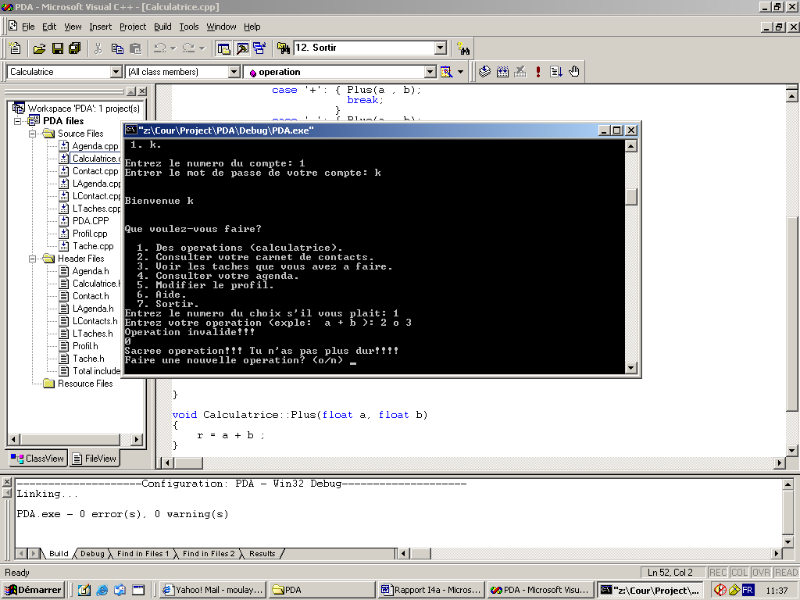

Les opérations reconnus sont :
- + pour l’opération plus
- - pour l’opération moins
- * pour l’opération multiplication
- / pour l’opération division
- ^ pour l’opération puissance (exple : 3 ^ 2 = 9)
- r pour l’opération racine (exple : 3 r 4 = 81)
- % pour l’opération (exple : 10 % 250 = 25)
Toutes autre opération sera rejeter (comme vous le voyez dans le message du dessus).

Les taches :
Les taches sont les choses que vous avez a faire. Elles sont entrer et empiler les unes sur les autres ; donc dernier arriver, dernier afficher. Mais pour supprimer une tache ; il n’est pas obligatoire de dépiler ou de défiler ; le menu supprimer vous propose de choisir un élément (par son indice) et le PDA ce charge du reste pour vous.

La longueur de chaque tache que vous allez entrée est limité à un maximum de 80 caractères (ce n’est pourtant pas un SMS). Le nombre de tache peut être infinie (tous dépend de votre PC jusqu’à combien il peut allez).

L’agenda :
Lorsque vous entrez une tache dans l’agenda avec date et heure ; après la saisie le programme va la triée par rapport aux autre taches tous d’abord par rapport à l’année ; puis par rapport au mois puis encore de cette position dans la liste par rapport au jour et enfin par rapport à l’heure du début. Une fois arriver a la bonne position, il ce place entre les suivant (si il existe) et le précédant (si il existe).

Remarque : La tache de l’agenda est une tache de la classe Tache mais qui est particulière (avec date/heure), mais pour la liste d’agenda le système est différant alors c’est une liste indépendant de LTache.

Les contacts :
Sans doute la partie la plus complexe de notre PDA. Je vous invite à tester notre PDA dans cette partie du programme.
Quand vous rajouter un contact ; il faut au minimum avoir son nom, une fois entrer, le PDA vous propose de rajouter , les options relative à ce contact : prénom, adresse, …
Vous avez en particulier les options ajout numéro de téléphone, e-mail, … que vous pouvez gérer : pour chacun vous pouvez en entrée jusqu’à 10 qui seront stocker dans un tableau de 3 dimensions. Pour mieux comprendre faisons un schémas pour mieux voir comment c’est organiser sur un tableau de mail à 2D (chaque cas possède une dimension pour contenir le mot ou la chaîne de caractère:

Type de l’adresse | L’adresse

Privée | MJ@privée.rien
Le mail du travail | MJ@travail.encorerien
NULL | NULL
NULL | NULL
NULL | NULL
NULL | NULL
NULL | NULL
NULL | NULL
NULL | NULL
NULL | NULL

Et dans le PDA, à l’affichage, ça donne cela :
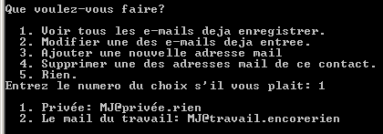

Le procéder est le même pour téléphone , adresse URL, et les notes que vous entrez (pour décrire un truc en plus sur cette personne).

En ce qui concerne le nom, prénom, adresse et le job ; rien de spécial ; c’est un simple tableau de caractère à une dimension.

Pour l’anniversaire c’est un tableau d’entier à 1 dimension (3 cases).

Toutes les données entrer peuvent être modifier.

Les contacts entrée sont triés par ordre alphabétique (d’après le nom seulement).

Les Profils :
Chaque utilisateur possède son propre compte (profil), qui contient les informations de chacun ; contacts, agenda, taches,… Pour des raisons de sécurité ; chaque utilisateur possède un compte qui est avec son login et un mot de passe. Si un utilisateur veut entrer, il choisie l’indice de son login et entre son mot de passe ; bien sur, si le login est incorrecte, sa requête est rejeter.

Le nombre de profil à été limite à 10 (tableau de 10 profils)
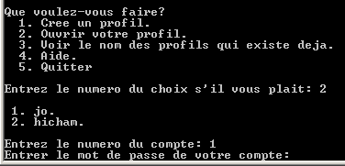

Le login et le mot de passe peuvent être personnalise et modifier même après leurs créations, mais pour le mot de passe ; il fait avoir l’ancien pour entrée le nouveau.

Pratique
void NouveauProf(void)
{
cout << endl << endl;
if (i<maxp)
{
char l[max],p[max];;
printf ("Entrez le login: ");
gets(l);
printf("Entrez un mot de passe: ");
gets (p);
TP[i] = Profil(l,p);
i++;
}
else cout << "Le nombre de profile est limité, nous ne pouvons pas rajouter votre profil. Desole" << endl;
}
Quand vous arrivez en tant que nouvelle utilisateur, vous aller créer un nouveau profil, le PDA vérifie si vous ne dépassez pas le cota (10 profils max.), si c’est bon, il vous prend et vous invite à entrer login et passe, sinon il vous informe de l’état des chose par un message écran.
void VoirLProfil ()
{
cout << endl;
bool ok =true;
if (i==0)
{
char p[1];
printf("Il n'exite aucun compte de creer.\n\nVoulez-vous en creer un maintenant? (o/n): ");
gets(p);
if (strcmp(p,"o")==0)
NouveauProf();
else
{
cout << "Ca ne fait rien. Ce sera pour la prochaine fois peut-etre." <<endl;
ok = false;
}
}
if (ok)
{
char l[maxp];
for (int j=0; j<i;j++)
cout << " " << j+1 << ". " << TP[j].getLogin(l) << "." << endl;
}
cout << endl;
}
Pour consulter les profils existants, le PDA parcours le tableau à la recherche des logins et les affiches à l’écran en les numérotant par ordre d’entrée.

Si il n’existe aucun profil, le PDA vous propose d’en créée un si vous le désirez.

Cette procédure sera utilisé ensuite pour afficher tous les profils qui existe déjà et de vous proposé d’en ouvrir un (pour l’index).

